Конспект урока алгебры в 7 классе
Тема урока: «Взаимное расположение графиков линейных функций»
Продолжительность урока: 45 минут
Учебник: «Алгебра. 7 класс»: учебник для общеобразовательных уч-реждений/ авт. Макарычев Ю.Н., Миндюк Н.Г., Нешков К.И., Суворова С.Б.; под. ред. Теляковского С.А. – М.: Просвещение.
Тип урока: урок-исследование и открытие нового знания
Цели урока:
- Образовательные:
сформировать умение определять зависимость взаимного расположения графиков линейных функций от коэффициентов
- Развивающие:
способствовать формированию умений переноса знаний в новую ситуацию; развитию математического кругозора, мышления, речи и внимания
- Воспитательные:
содействовать формированию познавательного интереса к математике, воспитывать культуру общения, сотрудничества
Формы работы: фронтальная, групповая, индивидуальная
На уроке применяются элементы следующих образовательных технологий:
- Технология проблемного обучения
- Игровые технологии
- Групповые технологии
- Здоровьесберегающие технологии.

Ход урока:
- Организационный момент. Раскрытие общей цели урока.
Приветствие. Раскрытие общей цели урока. Здравствуйте, ребята, садитесь! Сегодня на уроке вас ждет открытие нового знания, к которому вы придете сами в результате исследования. Итак, вы готовы стать исследователями? Начнем урок.
- Устная работа. Вспомним теорию:
- Формулой какого вида задается линейная функция? (y=kx+b);
- Как называется график линейной функции, если b=0? (прямая пропорцональность);
- Почему коэффициент “k” называется угловым коэффициентом? (k>0, k<0, показать рукой наклон);
- Показать, как схематично проходит график y= - 2x+5? (cделать выводы о наклоне графика – коэф. “k”; точке пересечения графика с осью y;
- Решить уравнения (устно).
Разбить уравнение на две группы.
а) 1 – 2x = x – 5 б) 10x + 6 = 10x – 2
в) 5 – x = 5 + x г) 5x + 10 = 5(x +2)
3. Сегодня на уроке мы проведем исследование взаимного расположения графика линейных функций:
3.1) для этого в одной системе координат мы построим 4 графика, которые будут очень похожи своими коэффициентами.
В общем виде график линейной функции:
y=kx+b

Строим:
- y = 3x + 6
- y = – 3x + 6
- y = 3x – 6
- y = – 3x – 6
Приготовьте четыре таблицы: x, y (Какая первая точка x?)
Заполнив четыре таблицы, строим четыре графика. Постройте оси величиной с тетрадный лист.
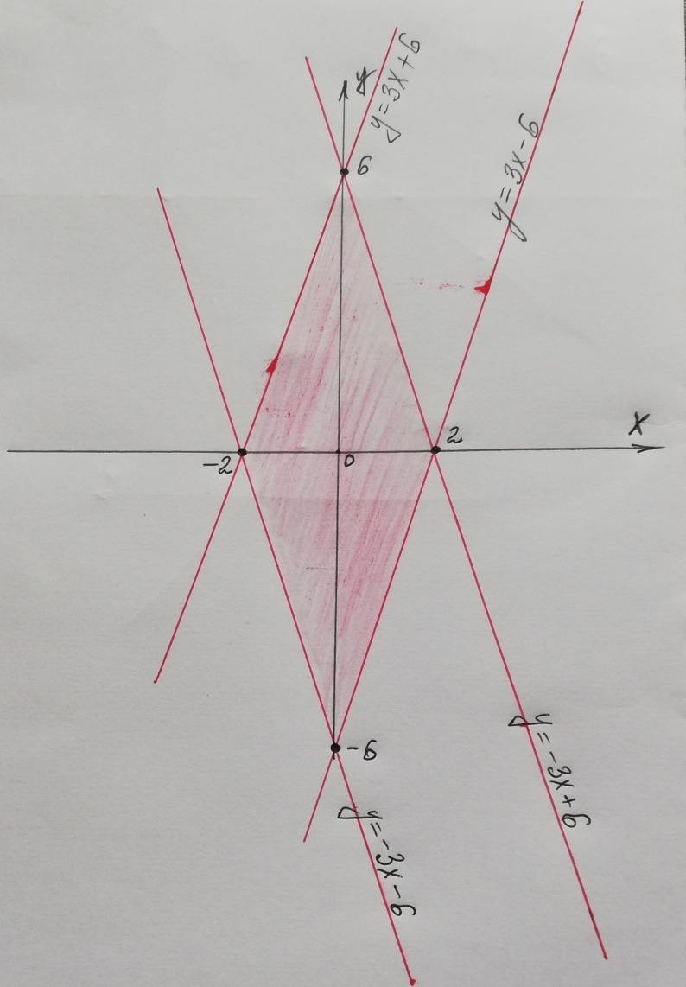
У всех ли получился симпатичный ромб?
Предлагается ученикам сделать выводы по взаимному расположению графиков (параллельны, пересекаются).
Выводы:
- Графики y = 3x + 6 и y = 3x – 6 параллельны, аналогично y = – 3x + 6 и
y = – 3x – 6 параллельны.
Графики линейных функций с одинаковым коэффициентом “k” параллельны между собой.
- Графики y = 3x + 6 и y = – 3x + 6 пересекаются в точке (0;6), аналогично графики y = – 3x – 6 и y = 3x – 6 пересекаются в точке (0;-6)
Графики линейных функций с разными коэффициентами “k” пересекаются.
Физкультминутка №1
- Встали, руки подняли вверх, потянулись. А теперь это не руки, а графики линейных функций.
- Руки, поднятые наверх, параллельны друг другу, выполните наклон вправо: k>0.
- Руки, поднятые наверх, параллельны друг другу, выполните наклон влево: k<0.
- Повторение таблицы умножения на семь. Прыжки с названием чисел, кратных семи (7, 14, 21, 28… 70).
3.2) Аналитическая проверка.
Чтобы найти точку пересечения графиков линейных функций, их нужно приравнять и решить уравнение:
а) 3x + 6 = 3x – 6 б) 3x + 6 = - 3x + 6
0 ≠ - 12. 6x = 0
Корней нет x = 0
Точек пересечения нет y = 6
Графики параллельны (0;6) – точка пересечения.
Задание 1.
Изобразить схематически графики функций:
а) y = -5x – 1 и y= - 5x + 2
б) y = 12x и y = 12x – 4
в) y = 6x + 1 и y = -3x + 1.
Физкультминутка №2
- Повернуть голову вправо, левой рукой через затылок достать правое ухо, правый глаз, посмотреть назад. Аналогично в другую сторону.
- Закрыть глаза ладонями и повторить правило о взаимном расположении функций (k – одинаковые, параллельны; k – разные, пересекаются).
4.Работа в группах
Задание 1.
Изобразить схематично графики функций:
а) y= -5x – 1 и y= -5x+2;
б) y= 12x и y= 12x – 4;
в) y= 6x + 1 и y= -3x + 1.
Задание 2.
(Устно – обсуждение в группах)
Ученик допустил ошибки при построении графиков:
1) y = 1/4x; 2) y = -3x; 3) y = 2x + 4.

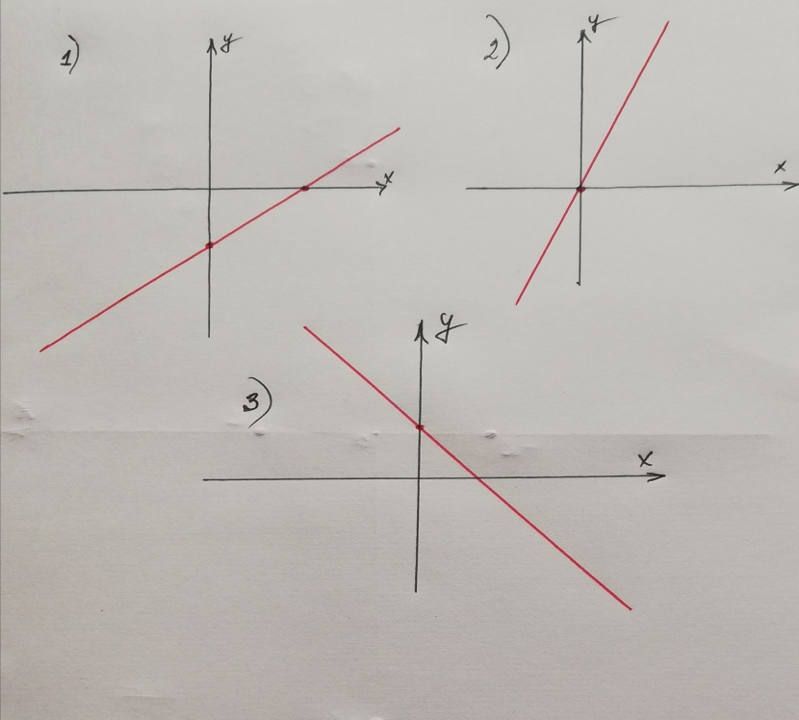
Задание 3.
Записать, графики каких из заданных функций параллельны
графику y = 0,8x + 5?
а) y = x + 0,8
б) y = 0,8x
в) y = -0,8x + 1
г) y = 0,8x + 9
д) y = 8x + 5
е) y = 4/5x – 0,5
найти точку пересечения данного графика с графиком а) y = x + 0,8.
Задание 4.
Задайте формулой линейную функцию, если известно, что угловой коэффициент k = 2/3 и график проходит через точку А с координатами (-6; -3).
(Действия учителя: какова формула линейной функции y = kx + b? Координаты точки А (x = -6, y = -3) подставить в формулу).
Задание 5.
Учебник №328.
5. Рефлексия
6. Домашнее задание.
1) Построить из четырех графиков линейной функции ромб, выбрав свои коэффициенты k = …; b = …
2) найти точку пересечения графиков линейной функции
y = 2x – 7; y = -2x + 5 двумя способами: графическим и аналитическим.
- №329.

